Lüftungsklappe heroal W 72 VF

heroal

Eigenschaften

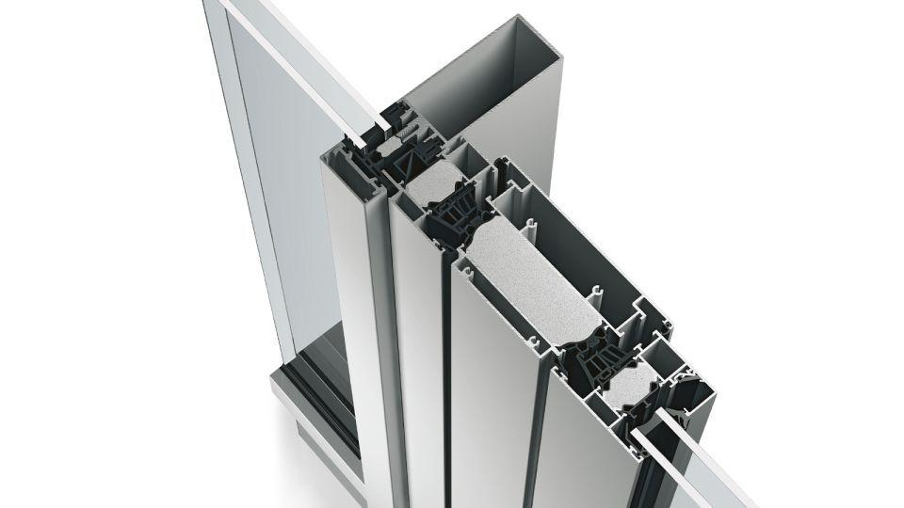

Bauteil, Ausbau

Lüftungsklappe

Einbauort Bauteil, Rollladen, Sonnenschutz, Tore

Fassade

Farbton

nach Hersteller-Farbkarte

Klasse Einbruchhemmung

RC 1, RC 2

Oberfläche

beschichtet, pulverbeschichtet

Werkstoff

Aluminium

Bautiefe (mm)

72,00

Höhe (mm)

0,00 - 3.000,00

Klasse Bedienungskräfte

1

Klasse Luftdurchlässigkeit

4

Klassifizierung mechanische Festigkeit

4

Schlagfestigkeit

2

Schlagregendichtheitsklasse

E 1200

Windlastwiderstand DIN EN 12210

C5/B5

Max. Flügelhöhe (mm)

3000

Profilansichtsbreite - Flügelprofile (mm)

170/250

Profilansichtsbreite - Rahmenprofile (mm)

50-250

Profilbautiefe - Flügelprofile (mm)

84

Profilbautiefe - Rahmenprofile (mm)

72

Wärmedurchgangskoeffizient Uf/Standardprofilansicht in (W/m²K)

>0,87